一時的保育事業のしおり

★ 一時的保育は、入園要件に該当しない方で次のような場合に利用できます。
◇非定型的保育 ⇒ 保護者の就労等により、一時的に保育が必要となるとき。
◇緊急保育 ⇒ 保護者の疾病・出産等により、緊急又は一時的に保育が
必要となるとき。
◇私的理由による ⇒ 育児等に伴う保護者の心理的・肉体的負担を解消するため
や、児童を体験的に入所させたいとき。

★ 利用申請・・・認定こども園 ひかりえん
木江支所福祉課福祉指導係
本庁住民課住民人権広報係 のいずれかで申込手続を行ってください。
大崎支所住民課大崎窓口係

★ 保育時間・・・原則として、午前８時１５分～午後４頃４５分までです。
※ 開園時間内（午前７時～午後６時）であれば、家庭の状況に応じて対応することもできますので、時間外の利用については、認定こども園ひかりえんに相談してください。

★ 利用日数・・・児童１人につき、月１４日以内です。

★ 利用料（保護者負担金）・・・利用月の翌月に福祉課が納付書を送付しますので、納期までに必ず納めてください。

 | 住所が町内にある児童 | 住所が町外にある児童
０歳児 | １，５００円／日 | ６，６００円／日
１～２歳児 | １，５００円／日 | ３，９００円／日
３歳児 | １，２００円／日 | １，８００円／日
４歳以上児 | １，０００円／日 | １，５００円／日

★ 給食費 ・・・利用される当日に、直接ひかりえんへお支払ください。
◇３歳未満児 ⇒ ３６０円／日（完全給食）
◇３歳以上児 ⇒ ２５０円／日（副食のみ）

★ 利用の連絡・・利用する際には、前日までに直接認定こども園ひかりえん（☎０８４６－６４－２５９８）へ連絡してください。

★ 注意事項・・・※持ち物には、すべて名前を記入してください。
※お子さんの体調の悪い時は、お預かりできません。
※首がすわってからの利用となります。
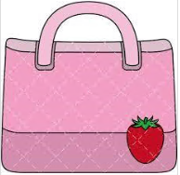
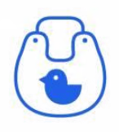
一時的保育の入園に必要な持ち物
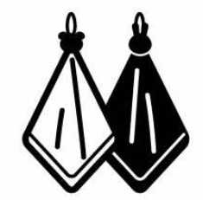
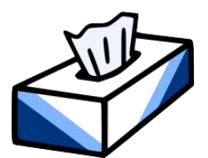
― 持ち物には、必ず1つ1つに名前を書きましょう！ ―

◆ ０歳児・１歳児
手提げ袋の中に ⇒ □エプロン □手拭タオル
□おむつ等 □パジャマ
□着替え（１組） □ビニール袋（汚物入れ用）
□箱ティッシュ（初回に１箱）
□タオルケット…夏季（６月～９月）の間のみ。午睡用のふとんは園で準備します。
□哺乳瓶…哺乳瓶を使用されているお子さんは、ミルクを1回ずつ小分けにして哺乳瓶と一緒に持ってきてください。

◆ ２歳児
手提げ袋の中に ⇒ □エプロン □手拭タオル
□着替え（１組） □おむつ等
□パジャマ □ビニール袋（汚物入れ用）
□箱ティッシュ（初回に１箱）
□タオルケット…夏季（６月～９月）の間のみ。午睡用のふとんは園で準備します。

◆ ３歳以上児
手提げ袋の中に ⇒ □弁当袋 □お弁当（白ごはん）
□お箸 □コップ
□ランチョンマット □パジャマ
□着替え（１組） □手拭タオル
□箱ティッシュ（初回に１箱）
□タオルケット…夏季（６月～９月）の間のみ。午睡用のふとんは園で準備します。

★ 詳しいことのお問い合わせは、
認定こども園ひかりえん ０８４６－６４－２５９８

